花蓮縣議會第20屆第16次臨時大會議員提案
類 別 | 建設 | 案 號 |  | 13
提案人 | 黃玲蘭 | 連署人 |  | 胡仁順、蔡依靜Lamen Panay
案 由 | 有關玉里鎮興國路二段20巷59弄3號附近因無排水溝設施，導致今年兩次颱風過境後，造成水淹民宅事件發生，建請施設排水溝，維護民眾居住安全。
說 明 | 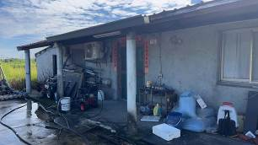 |  | 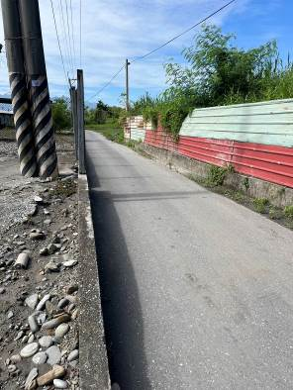
說 明 | 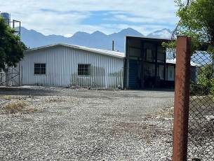
辦 法
審 查
意 見
議 決 | 照案通過。114.8.15上午

